学籍、学历、学位认证材料样本

一、教育部学籍在线验证报告（适用于应届毕业生）
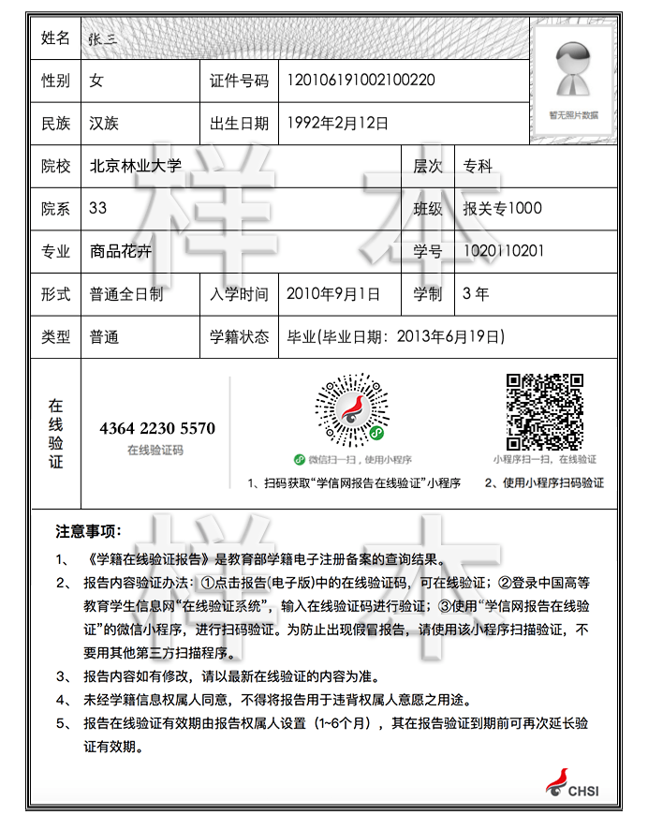

二、学历认证报告
学历认证报告主要有教育部学历证书电子注册备案表、中国高等教育学历认证报告、国外学历学位认证书三种形式。
第一种：教育部学历证书电子注册备案表
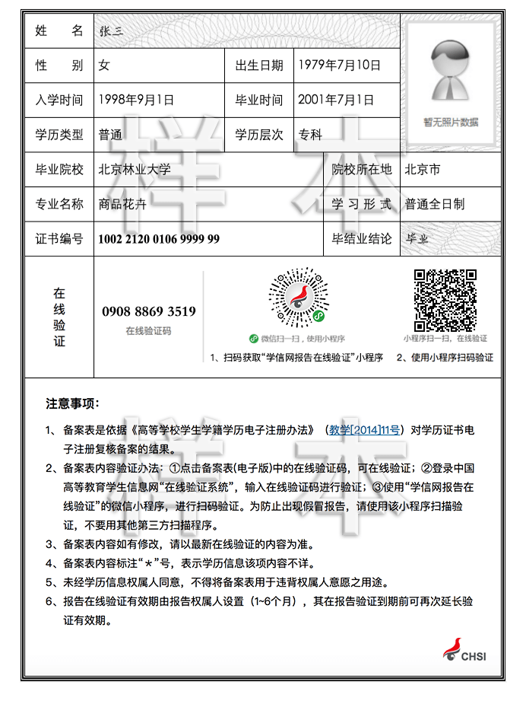
有效期至2020年7月
验证码
第二种：中国高等教育学历认证报告
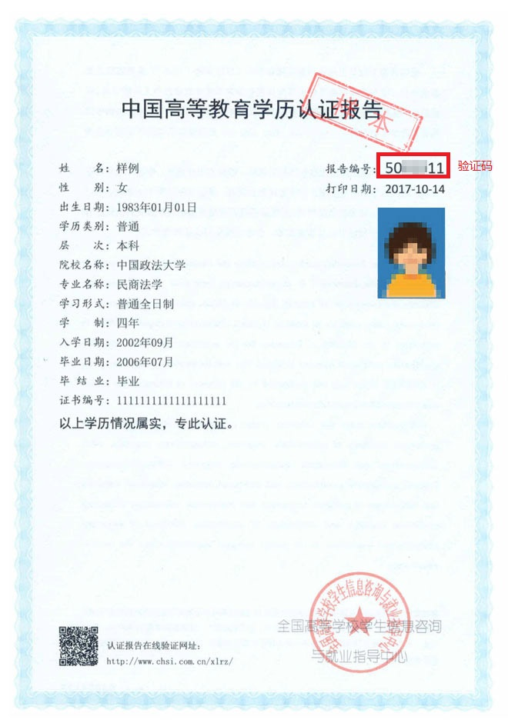

第三种：国外学历学位认证书
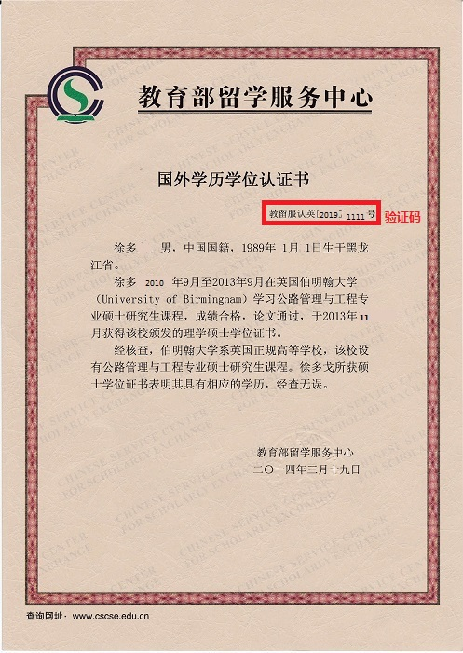

三、学位认证报告
学位认证报告主要有教育部学位与研究生教育发展中心的认证报告和国外学历学位认证书两种形式。
第一种：教育部学位与研究生教育发展中心的学位认证报告
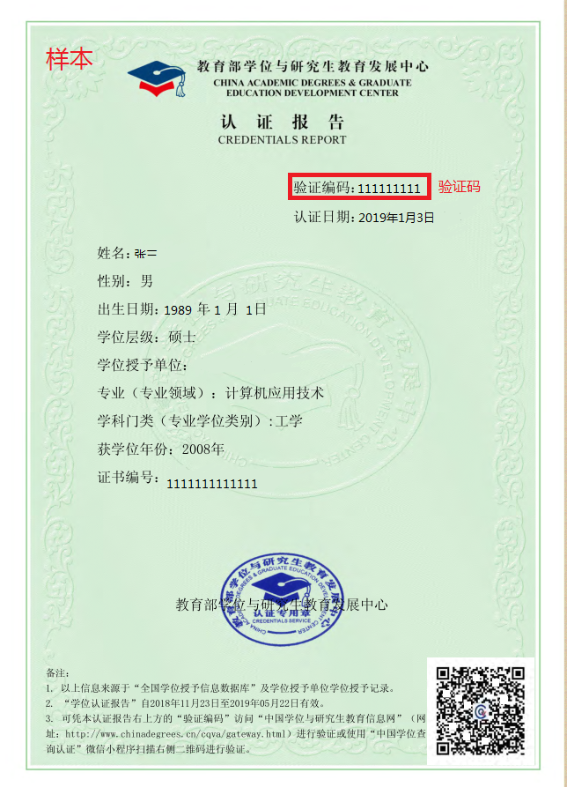
第二种：国外学历学位认证书

